**Domy pasywne**

**Koncept domu pasywnego jest znany w Europie już od ponad 20 lat. - między innymi w Niemczech i Austrii. Czym jednak się one tak naprawdę charakteryzują? Cóż, zacząć należy od wyjaśnienia idei pasywności. Głównym celem do spełnienia w tej technologii jest całkowite uniezależnienie danego budynku od nieodnawialnych źródeł energii. Wykorzystuje się zatem każdy możliwy sposób na jej pozyskiwanie oraz ograniczanie zużycia. Temat domów pasywnych jest jednak na tyle bogaty, że warto o nim powiedzieć więcej, dlatego zapraszamy do lektury pełnego artykułu.**

**Podstawowe założenia**

Dlaczego warto zainteresować się takim tematem jak [domy pasywne](http://www.ibudhaus.pl/)? Powodów jest co najmniej kilka, oczywiście w zależności od personalnych preferencji mogą one mieć różną wartość, mogą też pojawiać się zupełnie nowe. Przechodząc jednak do rzeczy, domem pasywnym można określić budynek, który do ogrzania nie wymaga zużywania nieodnawialnych paliw. W zamian optymalizuje się zużycie energii, sprawiając, że traci on jak najmniejszą ilość ciepła, jednocześnie w dużej mierze pozyskując je z codziennych działań mieszkańców.

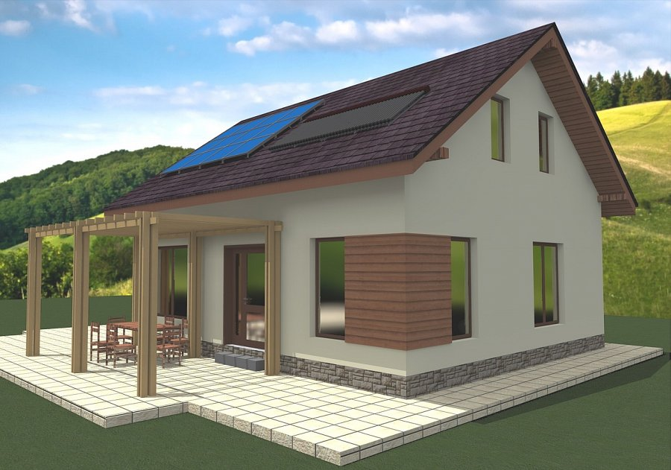

**Wymogi dotyczące konstrukcji**

Pierwszym, najważniejszym wymogiem jaki muszą spełniać **domy pasywne** jest wspomniana wcześniej optymalizacja bilansu cieplnego. Krótkimi słowy, głównym źródłem ogrzewania dla tego typu budynków powinny być zyski wewnętrzne, tzn ciepło ludzi oraz wszelkiego rodzaju urządzeń gospodarstwa domowego. Ponadto niebagatelną rolę pełni pozyskiwanie ciepła w sposób pasywny - energia słoneczna. Jest jednak jeszcze druga strona medalu - straty ciepła. Ich minimalizacja w większości sprowadza się do dwóch czynności: minimalizacji powierzchni domu oraz jak najlepsza izolacja.

**Materiały - z czego buduje się domy pasywne?**

Wbrew pozorom, nie są to materiały wykorzystywane do budowy międzynarodowej stacji kosmicznej. Wręcz przeciwnie - są one pospolite, aczkolwiek o poprawionych parametrach ściśle powiązanych z izolacją. **Domy pasywne** są jednak dodatkowo dogrzewane z wykorzystaniem obecnych w nich instalacji sprzężonych ze sobą przy pomocy centrali grzewczej. Mogą to być między innymi kolektory słoneczne, wentylacja czy też gruntowy wymiennik ciepła.

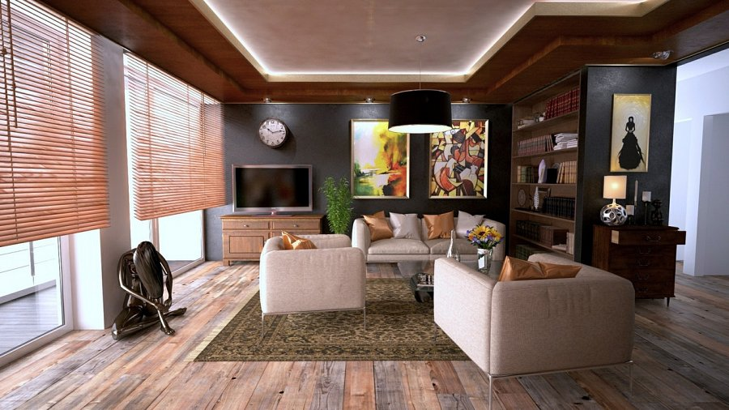

**Koszty**

Wielu naszych potencjalnych klientów zapyta "ale jakie są koszty?". Wbrew pozorom, niewysokie. Biorąc pod uwagę podstawowe założenie jakim kierują się wszystkie **domy pasywne**, koszt powinien być minimalny. I tak rzeczywiście jest - największą kwotę (około 400 zł w skali roku) pochłania tutaj praca pompy cieplnej. Paradoksalnie jednak, niezamieszkały budynek będzie generować koszty dwukrotnie większe. Niestety, koszt budowy tego rodzaju budynku początkowo odstraszał - wynosił on około 125% ceny domu ogrzewanego konwencjonalnie. Z biegiem lat jednak ta różnica zanika w coraz większym stopniu. Obecnie jest to już tylko 110-115%, do tego wszelkie znaki na niebie i ziemi wskazują na utrzymanie tej tendencji.

Domy pasywne wybuduje dla Was [http://www.ibudhaus.pl](http://www.ibudhaus.pl/)